# 一键入职优化

## 1.1待入职

1. 待入职查询时,把hr添加的条件删除

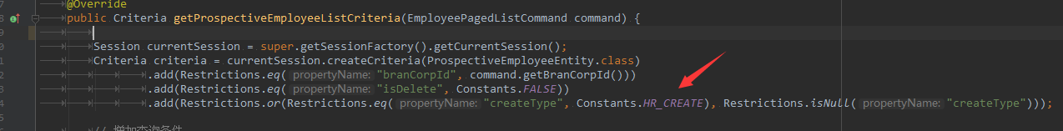

1. 在EmployeeListResult中添加来源字段 createType

3.在EmployeeServiceImpl中返回来源字段. 注意:来源可能为空(如果来源为空,说明改条记录是以前待入职员工还没有createType的时候就存在了)

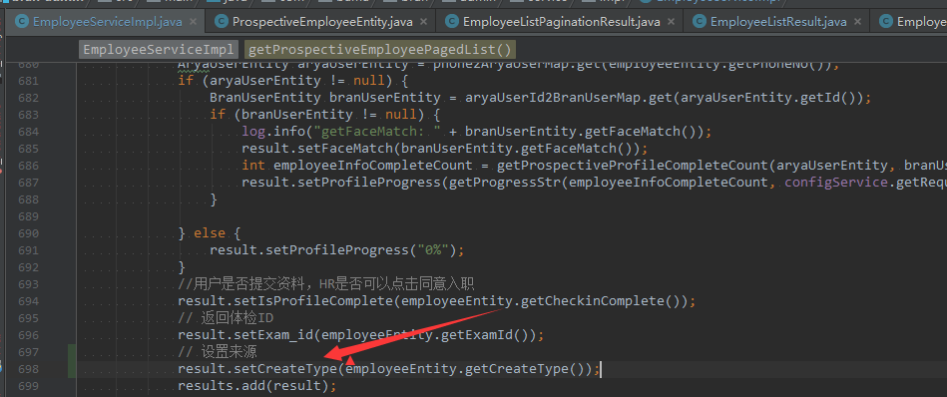

4.修改资料进度,资料进度按照当前员工入职时“入职信息配置”项来计算



1. 邮件统计里“今日待入职”和“待入职（累计总数）”包括员工添加和企业添加（邮件统计本来就已经统计进去了）
2. 员工添加时，如果待入职已经存在则不添加直接信息同步,问题:当前的系统是如果已经存在,提示入职流程已经结束了
3. 花名册添加字段状态,在职/未在职(在开始之前需要做一个脚本,把老数据改成在职状态)
4. 企业添加时，如果待入职已经存在则提醒

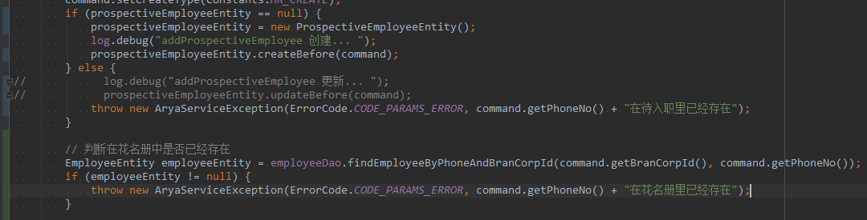

9.待入职企业确定,需要增加接口,让app来确定当前用户的入职状态

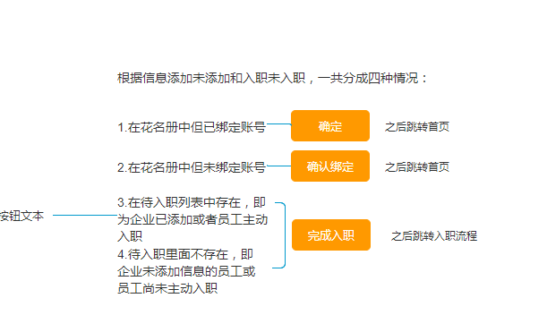

增加接口的代码

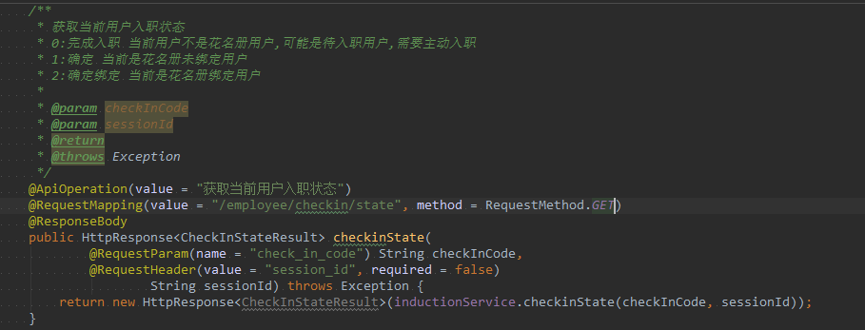

1. 资料进度
   1. 身份证
      1. 姓名
      2. 性别
      3. 出生
      4. 住址
      5. 身份证号
      6. 签发机关
      7. 有效期限
      8. 身份证正面照
      9. 身份证反面照
      10. 身份证头像照
   2. 学历
      1. 学历
      2. 学校
      3. 专业
      4. 入学时间
      5. 毕业时间